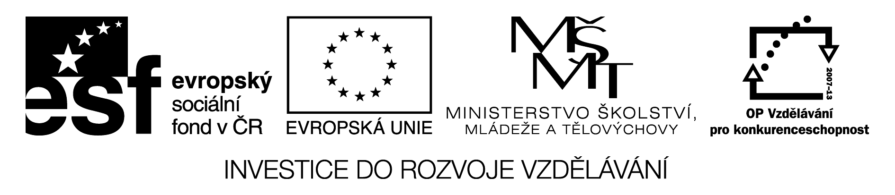

PRAVOPIS
(n / nn; bě, pě, vě / bje, vje; mě / mně)

1. Od podstatných jmen odvozuj přídavná jména příponou –ný, -ní/í:

havran - __________ ráno - ___________
výkon- __________ cena - ___________
plamen - __________ klokan - ___________
slon - __________ den - ___________
rameno - __________ kámen - ___________

2. Doplň n/nn:

nejce__ější známky, ra__á gotika, ce__ík jídel, rostli__é tuky, ra__í mlha, šikovní kame__íci, dřevě__é stave__í, nová vi__ice, trest__ý čin, tule__í mládě, nástě__é malby,
chráně__á kraji__á oblast, jme__ý seznam, ku__í mládě, hlině__é kuličky, ochra__é brýle

3. Ze kterých slov jsou odvozena tato přídavná jména:

hlubinný - _________ jeskynní - _________
okenní - _________ výměnný - _________
korunní - _________ výkonný - _________

4. Od přídavných jmen utvoř příslovce:

jemný - ___________ skromný - ___________
soukromý - ___________ temný - ___________
sebevědomý - ___________ střídmý - ___________

5. Ze kterého slovesa jsou výrazy odvozeny:

připomněl - ___________ domněnka - ___________
uzemněný - ___________ zapomnění - ___________
domnělý - ___________ pomněnka - ___________

6. Doplň ě/ně:

počínal si cílevědom__, osam__lý jelen, zapom__tlivost, porozum__l příkladu, tam__jší
občané, vítr nepříjem__ foukal, vzájem__ si pomáhají, zatm__ní m__síce, nerozum__jší
návrh, výtvarné um__ní, kytička pom__nek, tvářil se tajem__, upřím__ pozdravil

7. Doplň -ě- nebo -je-, spoj vhodné dvojice:

zrakový bezv__domí
hluboké ob__ti
v__decký v__m
zakázaný ob__d
válečné záp__stí
maminčino ob__tí
zraněné ob__v
ob__dnat v__zd

8. Doplň -ě-, -je-:

rychlý b__h, v__l do dvora, v__noval se v__tnému rozboru, ob__vení Ameriky, ob__dnací lístek, ob__m válce, průb__žný výsledek, ob__mný balík, ob__tní beránek, ob__t celé sídliště, p__kný zp__v, pov__sit na v__šák, vysoké nap__tí, ob__toval život, ob__vil lék

Řešení:
1.
havraní, výkonný, plamenný, sloní, ramenní, ranní, cenný, klokaní, denní, kamenný
2.
nejcennější známky, raná gotika, ceník jídel, rostlinné tuky, ranní mlha, šikovní kameníci, dřevěné stavení, nová vinice, trestný čin, tulení mládě, nástěnné malby,
chráněná krajinná oblast, jmenný seznam, kuní mládě, hliněné kuličky, ochranné brýle
3.
hlubina, okno, koruna, jeskyně, výměna, výkon
4.
jemně, soukromě, sebevědomě, skromně, temně, střídmě
5.
připomenout, uzemnit, domnívat se, domnívat se, zapomenout, pomnít i pomnět (uvědomit si)
6.
počínal si cílevědomě, osamělý jelen, zapomnětlivost, porozuměl příkladu, tamější
občané, vítr nepříjemně foukal, vzájemně si pomáhají, zatmění měsíce, nerozumnější
návrh, výtvarné umění, kytička pomněnek, tvářil se tajemně, upřímně pozdravil
7.
zrakový vjem
hluboké bezvědomí
vědecký objev
zakázaný vjezd
válečné oběti
maminčino objetí
zraněné zápěstí
objednat oběd
8.
rychlý běh, vjel do dvora, věnoval se větnému rozboru, objevení Ameriky, objednací lístek, objem válce, průběžný výsledek, objemný balík, obětní beránek, objet celé sídliště, pěkný zpěv, pověsit na věšák, vysoké napětí, obětoval život, objevil lék

